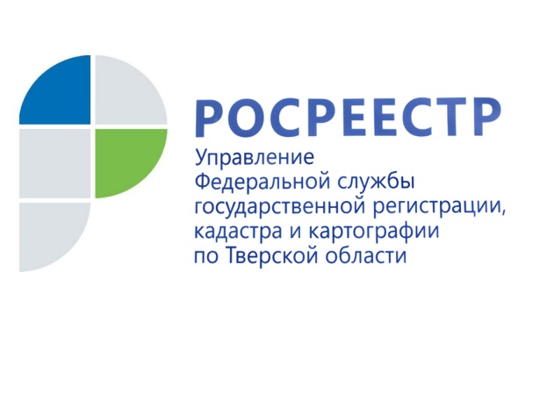

«Тверская жизнь» поздравляет геодезистов и картографов с их профессиональным праздником
На вазе, изготовленной в III тысячелетии до н.э. (найденной в районе Майкопа), нанесен рисунок. И он очень напоминает карту. Люди познавали пространства и учились фиксировать свои знания в удобной форме. Сейчас любой школьник может пропутешествовать по всему земному шару благодаря разного вида картам. Но никогда нельзя будет сказать, что все уже изучено и нанесено. И уж конечно, ни одного серьезного объекта не построить без предварительного изучения рельефа земли, его особенностей.

Точность – вежливость профессионалов
Геодезия и картография — незаменимые помощники в современном проектировании и строительстве. На улицах городов и деревень часто можно увидеть людей с рейкой, нивелиром или теодолитом. Они проводят измерения, определяют правильное географическое положение объектов, выполняют привязку углов. А каждое второе воскресенье марта геодезисты и картографы отмечают свой профессиональный праздник. Указ Президента РФ от 2000 года заложил такую традицию. Март выбран не случайно. Именно в этом месяце в 1720 году Петр I подписал указ, с которого началась картографическая съемка в России, а в 1919 году Советом народных комиссаров РСФСР был подписан Декрет «Об учреждении Высшего геодезического управления».
В канун праздника «ТЖ» беседует с Мариной Муравьевой, и.о. заместителя начальника отдела государственного земельного надзора, геодезии и картографии Управления Росреестра по Тверской области.

– Марина Анатольевна, какими качествами должны обладать картографы и геодезисты?
– Людям этих профессий требуются физическая выносливость, хорошая память, наблюдательность и аналитический склад ума, хорошее зрение, внимательность, аккуратность, усидчивость. Набор большой, но к которому необходимо приложить образование, глубокие знания в таких точных науках, как математика, физика, геология.

– Поясните нашим читателям, в чем суть их работы?
– Геодезист занимается измерением территории, вычислением координат местности и составлением карт и глобусов. Они создают координатные системы отсчета, применяемые во многих областях: в строительстве, горном деле, создании туннелей, дорог и возведении сооружений. Также специалисты исследуют тектонику плит (движение коры планеты).
Картограф составляет карты различного назначения и масштаба. В атласах, на глобусах содержится информация, востребованная в экономике, сельском хозяйстве, природоведении и других сферах. Геодезисты и картографы востребованы не только в гражданской жизни, но и в военной.
– Во многих отраслях применяется их труд. А сами специалисты входят в состав Росреестра.
– Да, с годами структура и подчиненность ведомств, занимающихся вопросами геодезии и картографии в нашей стране, неоднократно менялись. И в результате последних реорганизаций деятельность в области геодезии и картографии входит в сферу ведения Федеральной службы госрегистрации, кадастра и картографии, которая имеет в каждом субъекте РФ свой территориальный орган. Главными задачами службы на сегодняшний день являются обеспечение федеральных органов исполнительной власти и иных заинтересованных лиц картографическими материалами и результатами геодезических измерений для решения ряда государственных задач. И связаны они с территориальным развитием, строительством и инженерными изысканиями, управлением природными ресурсами, экологией, навигационной деятельностью, обороной и безопасностью государства. К тому же с учетом развития спутниковых и информационных технологий результаты картографической деятельности призваны обеспечивать инфраструктуру пространственных данных.

Привязанность к земле
– Ваши специалисты, изучая землю, привязываются к ней (и в прямом, и в переносном смысле). Далеко не все знают, какие именно объекты являются такими зацепками на местности. Расскажите о них.
– В своей работе геодезисты используют пункты геодезической и нивелирной сетей, закрепленные на местности специальными инженерными устройствами и сооружениями. Центры являются носителями геодезических координат, а наружные знаки – опознавательные сооружения на местности. Геодезические пункты рассчитаны на использование в течение длительного времени и находятся под охраной государства. Наш отдел осуществляет систематическое их обследование.

– И в каком состоянии они находятся в нашем регионе?
– Мониторинг показал, что у 66,4% геодезических пунктов, сведения о которых есть в управлении, уничтожены наружные знаки, т.е. срезаны металлические пирамиды, опознавательные столбы, предохранительные колпаки, у 43% не найдены центры.
Основные причины утраты либо невозможности использования наземных пунктов – строительство, асфальтирование, зарастание кустарником и лесом, карьеры, заболоченность территории, свалка мусора и строительного материала (песка, щебня, плит), сельскохозяйственная деятельность. Наружные знаки – металлические пирамиды, опознавательные столбы, предохранительные
колпаки – часто срезают на металлолом. Стенные пункты утрачиваются по причинам реконструкции зданий или их сноса и разрушения, выполнения фасадных работ, а зачастую пункты просто выломаны из стен зданий.

– Наверное, в большинстве случаев уничтожение объектов происходит из-за незнания о том, что они из себя представляют?
– Согласна, местные органы власти, землепользователи, собственники зачастую не знают о расположении на их земельных участках геодезических пунктов. И это может привести к утрате не только наружных знаков, но и центров пунктов. Управлением проводится информирование населения по данному вопросу. Например, в Гришкино Калининского района мы общались с собственником земельного участка, который вел планировочные работы со снятием грунта. И была опасность, что сохранившийся центр будет засыпан и в дальнейшем просто утерян. В итоге хозяин участка огородил место нахождения пункта.
Хочется обратиться к собственникам, владельцам и пользователям земельных участков, на которых размещены геодезические пункты. Они обязаны уведомлять управление обо всех случаях их повреждения или уничтожения, а также предоставлять возможность подъезда (подхода) к ним при проведении геодезических и картографических работ.
Дата. «Тверская жизнь» поздравляет геодезистов и картографов с их профессиональным праздником. Не одно поколение этих специалистов создавало государственную геодезическую сеть, которая служит изучению земельных ресурсов и землепользованию, кадастру, строительству, разведке и освоению природных ресурсов. На незаметные неискушенному взгляду геодезические пункты на земле, на зданиях опирается наземная, морская и аэрокосмическая навигация, аэрокосмический мониторинг природной и техногенной сред. Давайте будем внимательны к этим объектам и поможем их сохранить.

Елена Артемьева, газета «Тверская жизнь»
https://tverlife.ru/news/tverskaya-zhizn-pozdravlyaet-geodezistov-i-kartografov-s-ikh-professionalnym-prazdnikom.html

